RECUPERATO SARCOFAGO ROMANO

di Artemio Tacchia

Roviano – Finalmente, dopo anni di segnalazioni, richieste e appelli, martedì 3 novembre il sarcofago romano, rinvenuto a novembre del 1985 dall’operaio dell’ACEA Lanfranco Croce durante lavori di decespugliamento presso la scomparsa Osteria di Ferrata, qualche metro oltre il confine tra Roviano e Cineto Romano (per la notizia sul ritrovamento, vedi: Testimonianze d’un’intensa presenza romana a Roviano, in Tendenze n. 8/1986, Tivoli), è stato rimosso e trasportato nel Museo della Civiltà Contadina “Valle dell’Aniene” di Roviano, al quale è stato momentaneamente affidato. E questo grazie all’iniziativa congiunta della Guardia di Finanza, della Soprintendenza Archeologica Regionale, diretta dalla Dott.ssa Marina Sapelli Ragni, e del Comune di Roviano.
Al recupero dell’importante manufatto, eseguito con maestria dai volontari della Protezione Civile di Cineto Romano, i quali hanno utilizzato un braccio elevatore, fasce e rulli di legno, hanno partecipato, anche gli operai del Comune, l’archeologo Zaccaria Mari, funzionario della Soprintendenza e responsabile di questa area, e gli agenti della Guardia di Finanza. L’evento ha incuriosito molto i rovianesi, sorpresi nella piazza del paese dalla numerosa scorta che seguiva la “vasca da bagno” – così scherzosamente ribattezzata - caricata sopra il cassone del trattore comunale.
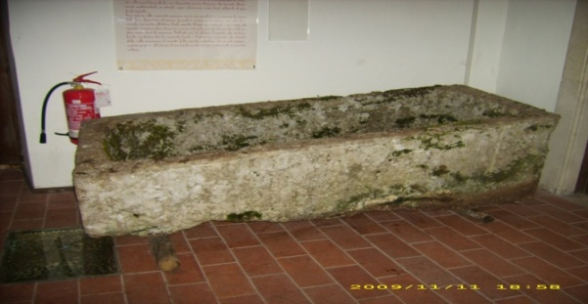
Il sarcofago - come scrivevamo su Aequa n. 37 dell’aprile 2009 - era adagiato ancora praticamente integro al di sopra degli acquedotti, nei pressi dell’antica Lamnae. È un pregevole manufatto di travertino con tabula ansata, a cassa monolitica e pianta rettangolare irregolare, quasi trapezoidale - il che lo rende ancora più interessante - (lunghezza superiore esterna lato anteriore cm 202, lato posteriore cm 204; larghezza esterna lato superiore sinistro cm 86, lato superiore destro cm 88; bordo cm 10-11). L'interno è grezzo, la base della cassa concava è larga cm 50 mentre le pareti hanno altezze differenti: minimo 37 cm massimo 49 (lato anteriore), minimo 42 cm massimo 50 (lato posteriore). Le pareti esterne presentano una evidente gradinatura. La tabula ansata anepigrafe è presente solo anteriormente in quanto il sarcofago doveva essere appoggiato nel lato posteriore alla parete del sepolcro «che doveva essere stretto e lungo», ha precisato l’archeologo Mari. La tabula probabilmente era rivestita con pellicola di calce dipinta con sopra l'iscrizione riferita al defunto. Di particolare, però, ha il rovesciamento dei campi triangolari delle anse, che in un primo momento avevano fatto pensare ad una sua appartenenza agli ambienti neopitagorici. Anche le anse sono diseguali: il triangolo di sinistra misura cm 35x30x27; quello di destra cm 45x30x30. Altezza entrambi 23 cm. La distanza tra di loro, segnata con una incisione orizzontale che le collega, è di cm 140. Al momento del ritrovamento non c'era traccia del coperchio, che probabilmente poteva essere a doppio spiovente con massicci acroteri angolari oppure liscio con rilievi, né resti del defunto o del corredo funerario. «È databile tra il I e il II sec. d. C. – ha dichiarato l’archeologo Mari-. Di manifattura locale, il sarcofago è stato realizzato con travertino proveniente dalla cava Barco di Tivoli».
Il suo recupero ha fatto riemergere, rispetto a quanto finora noto, una cospicua parte del sarcofago che era rimasta interrata per oltre 45 cm (lato posteriore molto ben conservato) e circa 15 cm nella parte anteriore che appare molto danneggiata, consumata e scheggiata in più punti, in modo molto profondo verso la parte sinistra. Ciò ci consente di aggiornare le misure dell’altezza del manufatto che appaiono diseguali: il lato anteriore va da un minimo di 35 cm ad un massimo di 62, il lato posteriore da un minimo di 48 cm ad un massimo di 71 cm.
Quasi sicuramente esso era conservato in una camera sepolcrale molto semplice, eretta nei pressi dell'antica Valeria – che poco distante saliva ripida per Riofreddo - come era diffusamente in uso presso i romani. Anche di questa, però, non resta alcuna evidenza. Dobbiamo credere che essa venne distrutta in occasione dei lavori di rifacimento della strada Tiburtina Valeria. Scrive, infatti, don Bartolomeo Sebastiani (1775-1830), nella sua opera Memorie principali della Terra di Roviano, che nel 1804 «due sepolcri» furono rinvenuti sulle «tracce dell’antica Valeria», mentre si stava «risarcendo la strada moderna» all’altezza dell’Osteria di Ferrata.
Ora, in attesa di essere lavato, pulito dai muschi e dal terriccio residuo e restaurato, il sarcofago – non eccezionale nel panorama dei suoi simili ma “curioso” e unico nell’ambito territoriale della zona – è stato collocato nella sala che ospita la Sezione della “Storia del Museo” ed avrà la sua definitiva sistemazione – si spera - nella Sezione dedicata all’archeologia.

